文昌君國中理化5-3 理化科
範圍: 第一冊五章三節 至 第一冊五章三節 | 年 班 號 姓名

一、 選擇
- () 某固體比熱為0.5卡／公克－度，質量40公克，溫度20℃，若和20公克40℃的水相接觸，假如無熱量散失，當達成熱平衡時，溫度為多少？ 36℃ 25℃ 35℃ 30℃
- () 質量相同的兩物體，吸收相同的熱量，而狀態不變時，則下列何者正確？ 體積小的物體，溫度上升較多 密度小的物體，溫度上升較多 比熱小的物體，溫度上升較多 兩物體升高的溫度相同
- () 某物質的比熱與下列何者無關？ 質量 吸收的熱量 溫度變化 當時的溫度
- () 以酒精燈加熱於50克的溶液中（溶液比熱為0.8卡／−度），使它從20℃升到40℃，則酒精燈加多少熱量於溶液中？ 800卡 400卡 500卡 600卡
- () 1克鋁（鐵或鉛）升高1℃，所需的熱量 等於1卡 大於1卡 小於1卡 大於、小於或等於1卡
- () 有關熱的敘述，下列何者正確？ 熱傳播時由比熱大的物體傳向比熱小的物體 不計熱量散失，質量不同、20ºC和80ºC的水混合後，平衡溫度為50ºC 光可以在真空中傳播，但熱須經由介質才能傳播 質量相同但比熱不同的兩物質，加入相等的熱量，比熱小者溫度上升較多
- () 由同一種物質所構成的物體，其體積愈大者，則其 比熱大 比熱小 比熱不變 比熱可大可小
- () 將比熱0.2卡／公克−度的金屬20克加熱至380℃，加入60克的60℃水中，設沒有熱能損耗，則最後溫度為 80℃ 60℃ 90℃ 120℃

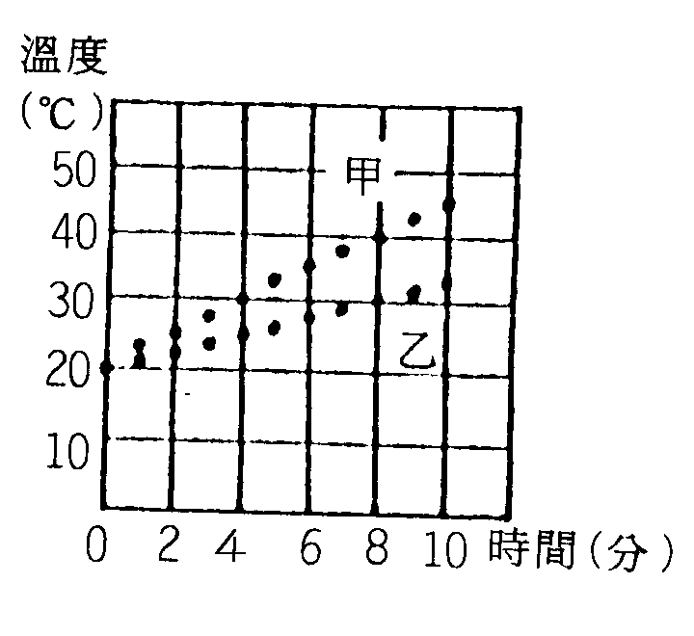
- () 各取20公克10℃的甲乙二液體，分裝在相同兩容器內，且以同一穩定熱源加熱，其溫度與加熱時間的資料，如圖所示，下列敘述何者正確？ 加熱6分鐘時，甲液體吸收較多的熱量 加熱6分鐘時，乙液體吸收較多的熱量 甲液體的比熱小於乙液體的比熱 溫度達到30℃時，甲液體吸收較多的熱量
- () 將10公克0℃的冰放入隔熱良好的絕熱杯中，杯內已盛有30公克40℃的水，熱平衡後水溫為多少℃？（冰之熔化熱為80卡／公克，水之比熱為1卡／公克‧℃） 5 10 20 30
- () 80℃之水50克，放入溫度為20℃，質量為50g之銅杯中，平衡後之溫度為60℃，銅之比熱是0.09卡／公克−度，則銅杯吸收之熱量是 72卡 180卡 252卡 1000卡
- () 某生利用一穩定的熱源來做測定比熱的實驗，他各取80公克的水和甲液體分別加熱，測得加熱時間與溫度的數據如下表，若水和甲液體每分鐘吸收相同的熱量，則甲液體的比熱為多少卡／公克－度？ 0.3 0.5 0.6 0.8
加熱時間（分） | 0 | 2 | 4 | 6 | 8 | 10
水的溫度(℃) | 20 | 23 | 26 | 29 | 32 | 35
甲液體的溫度(℃) | 20 | 25 | 30 | 35 | 40 | 45

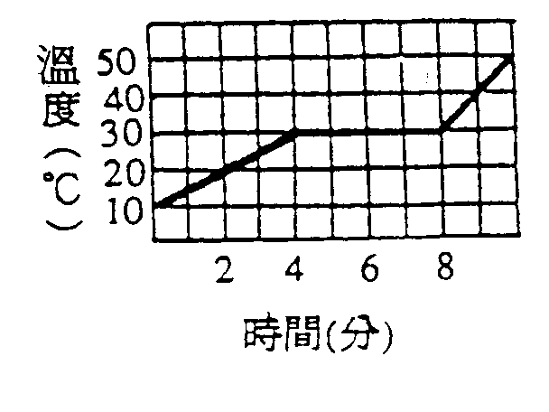
- () 以每分鐘供熱300卡的穩定熱源，加熱某固體物質100公克，其溫度和加熱時間關係如圖。若無任何熱量散失，此固體的比熱為多少卡／公克－度？ 0.3 0.4 0.5 0.6
- () 兩物質的質量相等，比熱為2：1，吸收熱量為3：2，則升高溫度的比 1：2 2：3 3：4 4：5
- () 質量相同的甲、乙、丙三物，比熱分別為0.1、0.2、0.3（卡／克℃），若吸收相同的熱量後，其升高的溫度分別為T_{甲}、T_{乙}、T_{丙}，則T_{甲}：T_{乙}：T_{丙}為 1：2：3 3：2：1 1：1：1 6：3：2
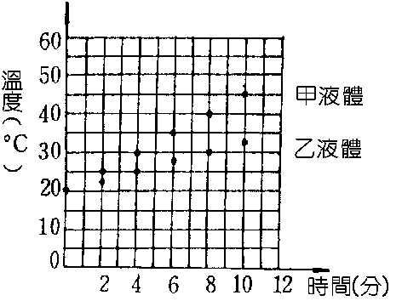
- () 質量相同的A、B兩物體，A比熱大於B比熱，置入沸水中片刻後，同時取出，則 兩物體吸收的熱量相同 B的溫度必高於A 將其冷卻，A放熱較B多 A的溫度變化比B的溫度變化快
- () 1m³的水，其水溫升高18℃所需之熱量，較5000kg、比熱0.11卡／公克−度之金屬，由0℃加熱至100℃所需之熱量為 大 小 相等 不能比較
- () 下列有關比熱之敘述，何者正確？ 任一物質的比熱，定義為使該物質溫度升高1℃所需的熱量 以同樣之熱量加於質量相等的不同金屬塊，則比熱較大者，溫度升的較少 燒熱一大壺水比燒熱一小壺水困難，可以推知大壺中的水比熱較大 金屬比水容易傳導熱，所以金屬的比熱大於水

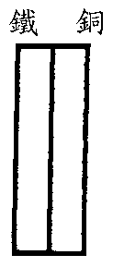
- () 圖中金屬棒左右兩端各以不同金屬製成，已知鐵的比熱大於銅，則當加熱一段時間後，金屬棒會向 左 右 不變
- () 在室溫10公克水與10公克鋁(比熱為0.22卡／公克−度)各加熱100卡後 兩者溫度相等 水的溫度較高 鋁的溫度較水高 二者仍然為室溫
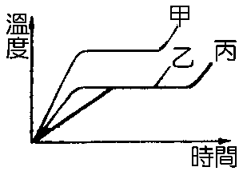
- () 三種皆為固體之物質甲、乙、丙，在加熱後的溫度與時間關係曲線如圖所示，由圖可知 乙、丙有相同之熔點，故可能為同種物質 乙、丙在同時間之溫度不同，故不可能為同種物質 甲之比熱小，故溫度升得快 甲之比熱大，故溫度升得快
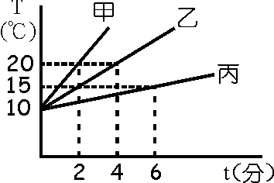
- () 伯熙用同一熱源對三物甲（10克）、乙（20克）、丙（30克）加熱後，得到溫度對時間之變化圖如圖所示，由圖可知甲、乙、丙物質比熱的大小比為： 1：1：2 1：2：3 1：2：6 6：2：1
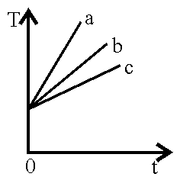
- () 已知水的比熱為1卡／克℃，A液體的比熱為0.6卡／克℃。今取初溫相同的甲乙丙三杯液體，分別以相同的熱源加熱，其中甲為100 克的水，乙為100克的A液體，丙為200克的A液體，則在液體的「溫度T與加熱時間t」的關係圖中，abc三曲線對應到的分別為哪杯液體？ 甲乙丙 乙甲丙 丙乙甲 乙丙甲
- () 有一質量200公克之鐵球，置於盛有水之燒杯中加熱至水沸騰後，取出投入一裝有15℃，200公克之容器中。設鐵之比熱為0.113卡／公克-度，則達熱平衡後，水之溫度應為 16.9℃ 19.5℃ 22.1℃ 23.6℃
- () 一絕熱杯內裝有溫度20℃之200公克的水，今將溫度100℃，質量100公克的鐵塊投入杯中，假設無熱量的損失，請問最後杯內的水溫是多少？（鐵的比熱是0.113卡／公克−度） 17.70℃ 24.28℃ 35.40℃ 40.00℃
- () 下列敘述何者正確？ 1公克物質溫度升高1℃所需的熱量稱為該物質的比熱 銅50公克吸熱5卡，溫度升高10℃，故銅的比熱為0.5卡／公克‧℃ 氣溫升高，高比熱物所吸收的總熱量一定比低比熱物多 溫度不同的兩物質混合，高比熱物質一定放熱

文昌君國中理化5-3 理化科 <答案卷>
範圍: 第一冊五章三節 至 第一冊五章三節 | 年 班 號 姓名

一、 選擇
                         

